Dossier de conception

Pic arete

# Informations utiles

## Groupe

**Olivia Ronot** et **Simon Jacquemin**

## Jeu référence

**Pic Arête** de *Math à Modeler*

## Client

Mr. **Eric Duchène**, membre de l’association mathématique **Math à Modeler**. Association qui promouvoir de façon ludique l’apprentissage des mathématiques dans les jeux.



*Association Math à Modeler*

# Contraintes

## Règles de base

Le **Pic Arête** est un jeu à deux joueurs, dont le principe est somme toute très simple: Le but du jeu est de capturer les carrés blancs, pour cela, à chaque tour de jeu le joueur choisit une arête grise, qu'il transforme ainsi en arête de couleur, si par cette action un carré a ses quatre cotés colorés, alors ce dernier est capturé. On marque un point à chaque fois que l'on capture un carré.

## Références

<http://mathsamodeler.ujf-grenoble.fr/LAVALISE/PicArete/index.html>

# Plateforme

Uniquement Android.

Compatibilité : De 4.0 à 5.0



# Framework

Aucun Framework n’as été choisi pour ce projet. Pour la programmation, nous sommes partis sur **Android Studio** pour ces diverses fonctionnalités avancées dans le développement Android.



*Logo Android Studio*

## Android studio

Version originale de développement : 1.0.2

# Planning de conception

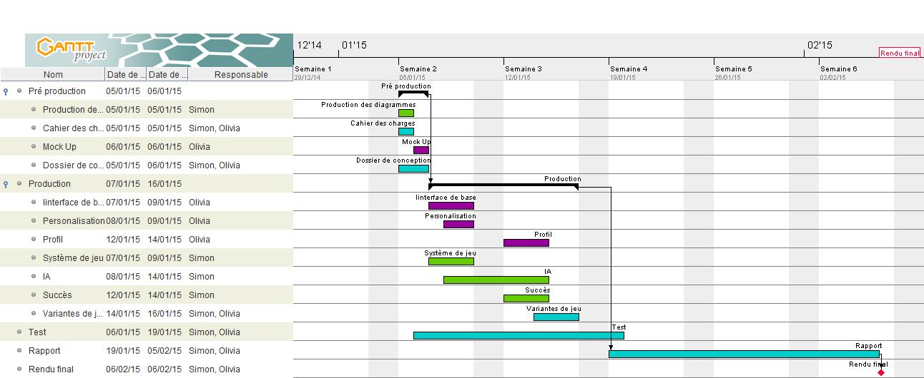

# Modes de jeu

La seule contrainte de la part du client est qu’il faut qu’il y ait le mode original du Picarete. C’est à dire le mode solo avec un IA.

## Solo

Avec une IA qui permet aux joueurs de jouer tout seul afin de progresser en fonction du type d’IA qu’il va choisir.

Peut-être des comportements différents pour l’IA :

* IA simple et basique : Fonctionnement naïf. Cherche uniquement à compléter les cases à 3 arrêtes de prises. Sinon, elle prend une arrête qui ne permet pas au joueur de faire un carré au tour prochain.
* IA prévisionnelle : Le même fonctionnement que l’IA simple. Mais qui essaye de prévoir les coups qui peuvent lui rapporter plus de carré d’un coup ou qui vont lui permettre de faire un carré dans X coups.
* IA agressive : Le même fonctionnement que l’IA simple, mais qui, au lieu de prendre une arrête au hasard, cherche plutôt à bloquer l’autre joueur et à le forcer à faire des choix non-rationnel.
* IA intelligente : Cette IA fait des simulations de jeu afin de constituer des arbres qui lui permettront de décider intelligemment quel coup est le mieux à jouer. Elle apprend des choix qu’elle fait. (Lien vers le sujet en attente d’un mail de Mr Eric Duchène)

Pour chaque IA, il y a la possibilité de mettre des niveaux de difficultés afin de prolonger la durée de vie et de rendre chaque IA vraiment intéressante pour tout type de joueur.

## Multi

Uniquement sur le même écran pour des raisons de simplicité pour le joueur. En effet, un lobby pour un jeu aussi rapide est impensable car les joueurs ne prendraient pas le temps d’attendre que quelqu’un se connecte.

Chacun joue à son tour, l’interface change en fonction du joueur qui est en train de jouer actuellement pour avoir un feedback clair sur l’interface.

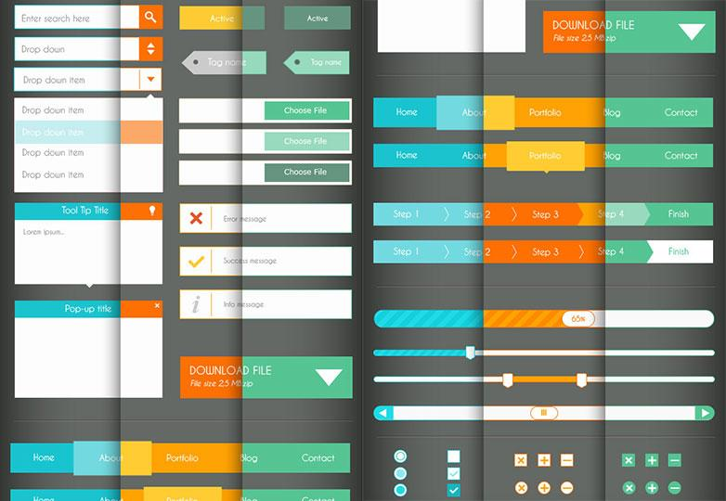

*Pour les deux joueurs, la même interface mais qui change de couleur*

## Variations

### Malus arrêtes

Sur certaines arrêtes se trouve un malus de points. C’est le premier joueur qui utilise l’arrête qui perd un certain nombre de point en fonction du nombre de carré fermé en même temps.

### Malus carré

Sur certain carré se trouve un malus de points. C’est le premier joueur qui fermer le carré qui perd un certain nombre de point.

### Arrête magique

Sur certaines arrêtes se trouve un bonus de points. C’est le premier joueur qui arrive à utiliser l’arrête qui gagne le bonus de point en fonction du nombre de carré fermé en même temps.

### Carré magique

Sur certain carré se trouve un bonus de points. C’est le premier joueur qui arrive à fermer le carré qui gagne le bonus de point.

### Etendue

Chaque joueur gagne des points à la fin en fonction de la taille de chaque zone, c’est à dire le nombre de carré de la même couleur adjacent.

### Berzerk

Les coups du joueur actif peuvent s’enchainer tant qu’il ferme arrive à fermer des carrés durant son coup actuel.

# Direction artistique

Pas de contrainte particulière de la part du client.

## Idées

#### Flat design

Nous sommes plutôt partis sur des aplats de couleur, avec des couleurs simples et presque fade. L’utilisation d’ [Adobe Kolor](https://color.adobe.com/fr/) a été requise pour créer la palette de couleur.

Sur ce lien, on peut retrouver la [palette de couleur.](https://color.adobe.com/fr/Th%C3%A8me-2-color-theme-5102446/)



*Icones “flat design”*

##### Références

En ce qui concerne les références, nous sommes plutôt partis sur des jeux à design très simple. Des petits jeux ayant eu beaucoup de succès malgré un design au couleur fade et sans formes complexes, uniquement des formes géométriques simples.

###### 2048

Pour ses couleurs simples propres et non-vives. L’utilisation de formes simple rends honneur au Game Play simpliste mais efficace lui aussi.

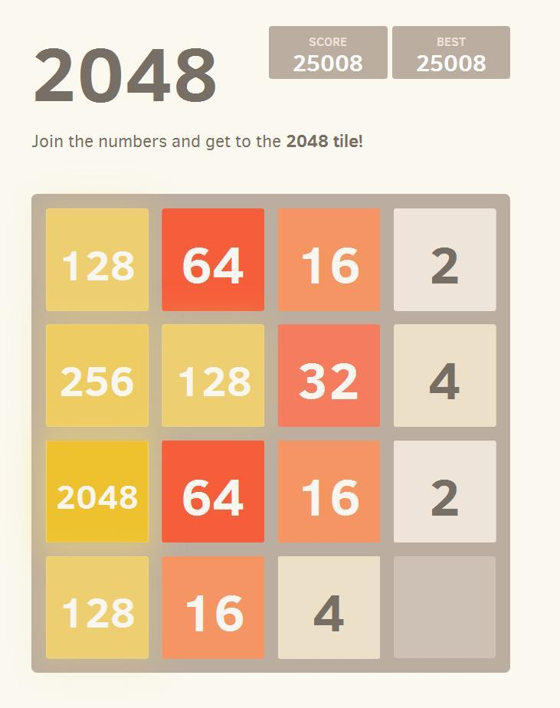

*Jeu “2048”*

###### Don’t tap the white tile

Pour son design et sa pâte graphique très marqué malgré l’utilisation de seulement 2 couleurs.

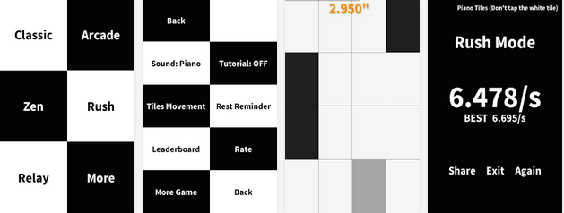

*Jeu “Don’t tap the white tile”*

# Liste des écrans

Voici une liste des écrans que nous imaginons avoir dans notre application.

1. Loading : Chargement des assets graphiques et des données trop longues à charger en jeu
2. Home : Menu principal de l’application. C’est là que le joueur peut décider où aller
3. Solo : Ecran de jeu contenant l’interface pour un seul joueur
4. Multi : Ecran de jeu contenant l’interface pour deux joueur
5. Profil : Recueil des informations et statistiques du joueur

Customization : Ecran qui permet au joueur de personnaliser son écran de jeu avec ses propres couleurs → **Ecran et fonctionnalités à valider (Pas encore de design)**

# Mock Up

## Home

Sur cet écran se situe les différents boutons pour accéder aux écrans de l’application. L’intention est de faire un menu très sobre. Avec seulement le nom du jeu, les boutons et éventuellement un numéro de version.

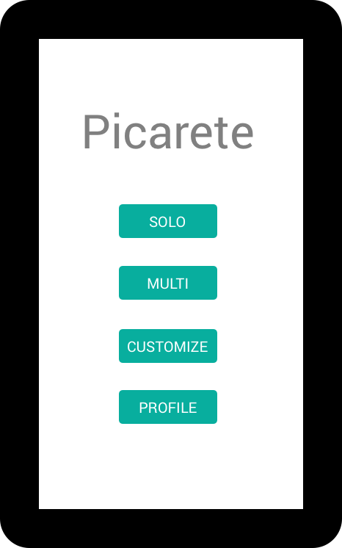

## En jeu

Le premier écran de jeu est le menu de sélection. Le plus clair possible, et donc potentiellement avec des icônes pour représenter chaque élément, le joueur peut choisir divers éléments qui vont conditionner sa partie (Taille du terrain, mode de jeu et en solo, la difficulté de l’intelligence artificielle)

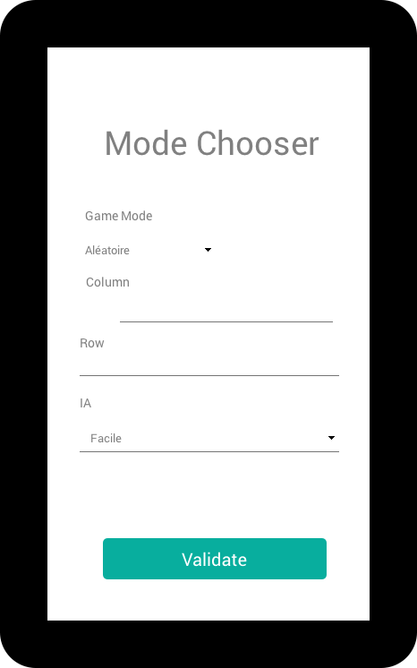

## Solo

L’écran de jeu solo est très simple. Seuls quelques éléments d’interfaces sont présents pour montrer au joueur les informations utiles (Score, …)

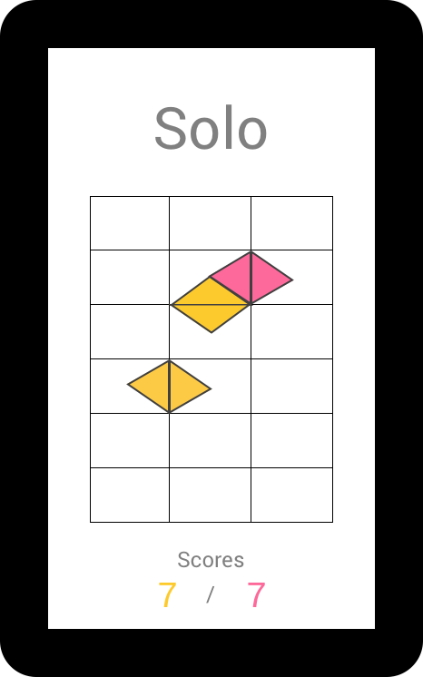

## Multi

L’écran de jeu du mode multi joueur est très simple. Seuls quelques éléments d’interfaces sont présents pour montrer aux joueur les informations utiles (Score, le tour du joueur actif)

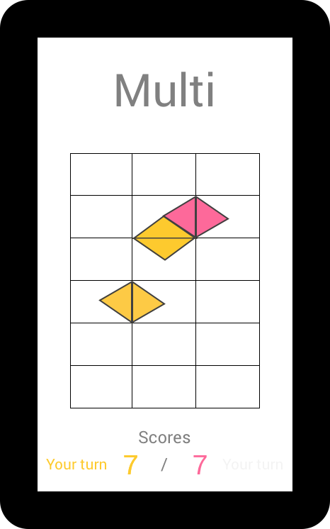 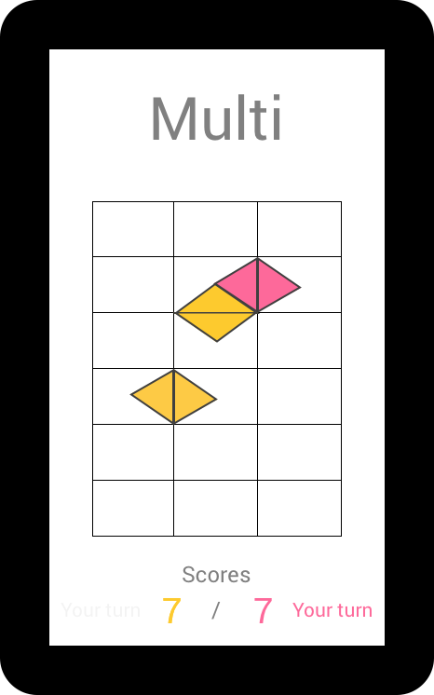

## Profile

Le profil sert à montrer les différentes statistiques du joueur. Les infirmations sont simples et concises. Elles seront peut être représenté sous forme d’icone pour plus de visibilité.

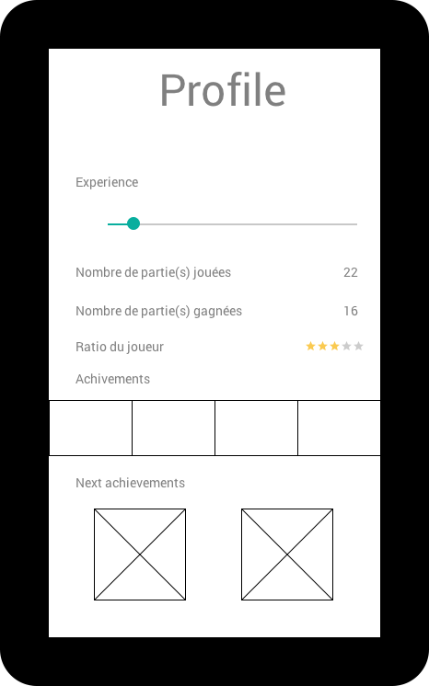

# Architecture de l’application

L’application est constituée d’une couche UI (en bleu) qui va gérer tout ce qui est affichage des informations, du menu, et de la gestion des inputs. La couche Data (en vert) est accessible quasiment depuis toute l’application. Et enfin la partie Game Logics (en jaune) qui sert à faire fonctionner les mécaniques de jeu. Avec les différentes classes qui vont contenir les éléments de jeu.

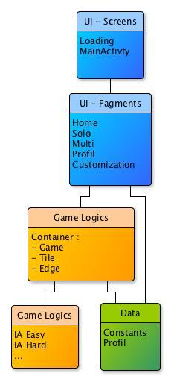

## Diagramme de classe

Le diagramme de classe est un pré-schéma afin de diriger la conception et de ne pas partir dans toutes les directions. Les différentes couleurs sont les mêmes que pour le schéma en couche (Vert pour les Datas, Bleu pour l’UI et Orange pour les Game Logics).

